Администрацией Манского района в связи с обращением ПАО «Россети Сибирь» рассматривается ходатайство об установлении публичного сервитута в целях строительства и эксплуатации объектов электросетевого хозяйства, необходимых для технологического присоединения к сетям инженерно-технического обеспечения («Строительство ВЛИ-0,4 кВ от ТП 80-06-1, для технологического присоединения электроустановок жилых домов, расположенных по адресу: Красноярский край, Манский район, п. Первоманск, к.н. 24:24:0101005:409»). Публичный сервитут испрашивается в отношении земельных участков:
- части земельного участка площадью 11 кв. м, входящей в границы земельного участка с кадастровым номером 24:24:0000000:865, расположенного по адресу: РФ, Красноярский край, Манский район, автомобильная дорога "подъезд к п. Ветвистый";
- части земельного участка площадью 49 кв. м, входящей в границы земельного участка с кадастровым номером 24:24:0000000:881, расположенного по адресу: РФ, Красноярский край, Манский район, автомобильная дорога "подъезд к п. Ветвистый";
- части земельного участка площадью 37 кв. м, входящей в границы земельного участка с кадастровым номером 24:24:0101005:409, расположенного по адресу: Красноярский край, Манский район, п. Первоманск;
- в отношении земель, государственная собственность на которые не разграничена, площадью 679 кв. м, расположенных в границах кадастровых кварталов 24:24:2702002, 24:24:0101005
Адрес, по которому заинтересованные лица могут ознакомиться с поступившим ходатайством об установлении публичного сервитута и прилагаемыми к нему описанием местоположения границ публичного сервитута, подать заявление об учете прав на земельные участки: 663510, Красноярский край, Манский район, с. Шалинское, ул. Линейная, 28А каб. 317. Часы приема: понедельник - четверг с 9.00 до 15.00 (перерыв с 13.00-14.00). Срок подачи заявлений об учете прав на земельные участки – в течение пятнадцати дней со дня опубликования данного сообщения, до 22.03.2024г.
Сообщение о поступившем ходатайстве об установлении публичного сервитута размещено на официальных сайтах администрации Манского района http://www.manaadm.ru и администрации Первоманского сельсовета https://pervomanskij-r04.gosweb.gosuslugi.ru/
Инвестиционная программа на 2024-2028 годы утверждена приказом Министерства энергетики РФ от 19.12.2023г. №23@»Об утверждении инвестиционной программы ПАО «Россети Сибирь» на 2024-2028 годы и изменений, вносимых в инвестиционную программу ПАО «Россети Сибирь», утвержденную приказом Минэнерго России от 24.11.2022 №27@», размещена на официальном сайте «ПАО Россети Сибирь» https://www.rosseti-sib.ru
СВЕДЕНИЯ О ГРАНИЦАХ ПУБЛИЧНОГО СЕРВИТУТА
Местоположение границ публичного сервитута | Красноярский край, Манский район
Система координат | МСК 167, зона 4
Метод определения координат | Аналитический метод
Площадь земельного участка | 776 кв. м
Средняя квадратическая погрешность положения характерной точки (Mt), м | 0,1
Обозначение характерных точек границ | Координаты, м
 | X | Y
1 | 618827.36 | 144341.49
2 | 618830.94 | 144340.28
3 | 618832.44 | 144346.18
4 | 618834.23 | 144345.79
5 | 618845.54 | 144373.73
6 | 618845.31 | 144397.16
7 | 618839.36 | 144433.32
8 | 618834.30 | 144468.18
9 | 618829.94 | 144499.46
10 | 618821.35 | 144499.79
11 | 618813.47 | 144500.07
12 | 618808.04 | 144500.33
13 | 618804.67 | 144500.54
14 | 618795.50 | 144500.67
15 | 618795.50 | 144496.68
16 | 618805.29 | 144496.72
17 | 618808.65 | 144496.39
18 | 618813.67 | 144496.09
19 | 618821.45 | 144495.82
20 | 618826.46 | 144495.46
21 | 618830.34 | 144467.62
22 | 618835.41 | 144432.71
23 | 618841.32 | 144396.81
24 | 618841.53 | 144374.50
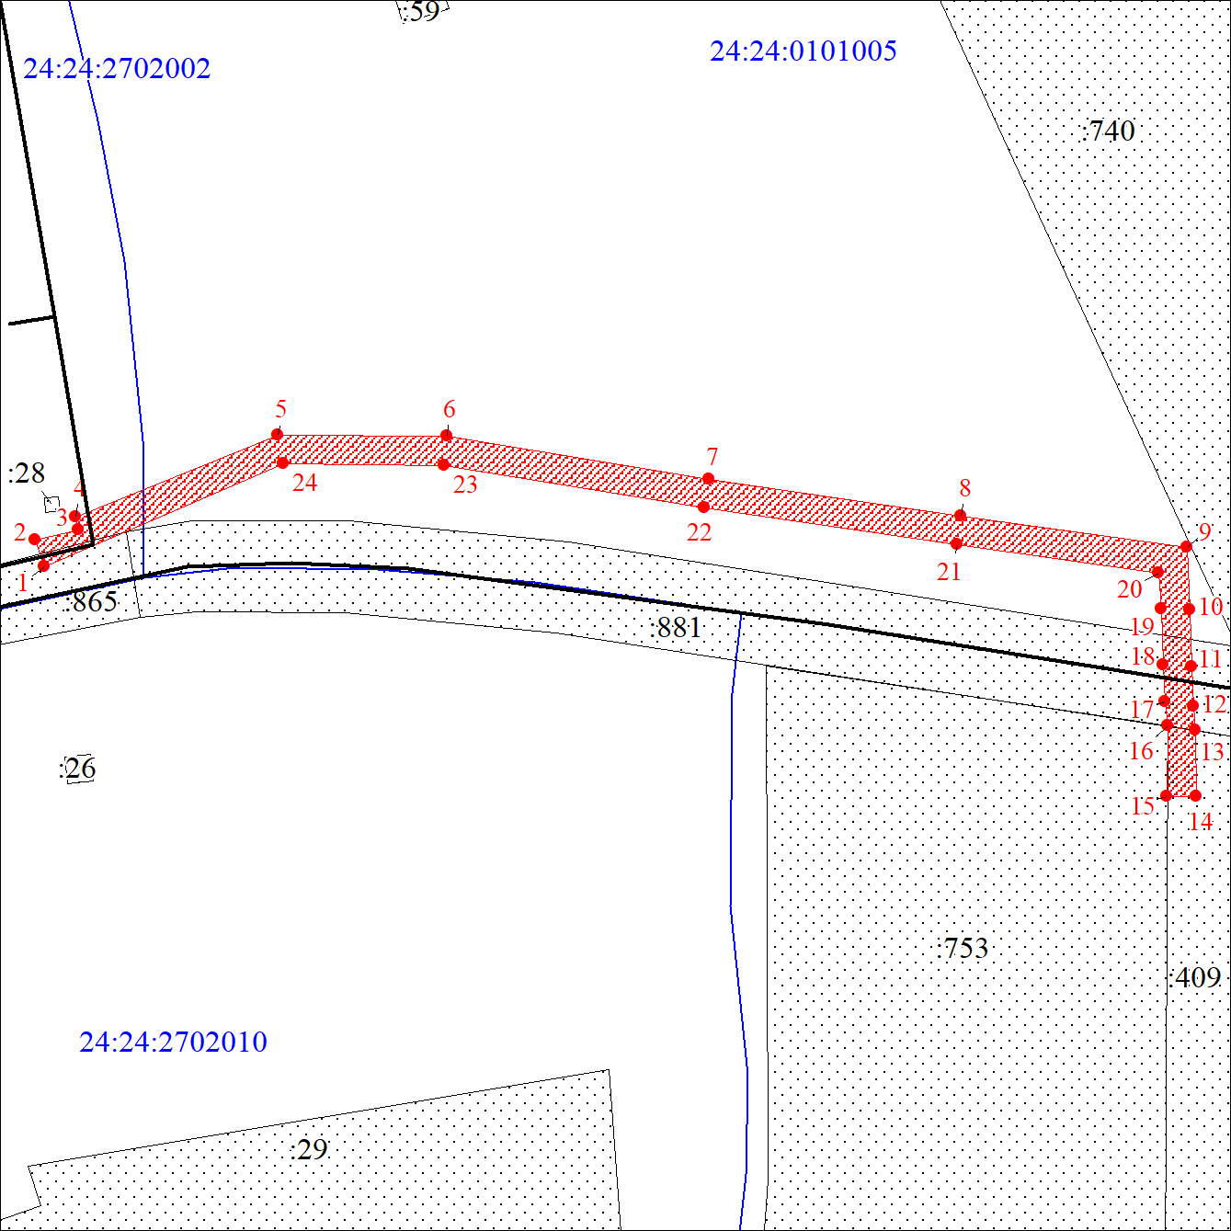
Условные обозначения:
 | Проектные границы публичного сервитута
 | Характерная точка границы публичного сервитута
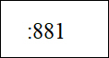 | Надписи кадастрового номера земельного участка, сведения о котором содержатся в ЕГРН
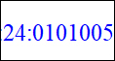 | Обозначение кадастрового квартала  Существующая часть границы, имеющиеся в ЕГРН сведения о которой достаточны для определения ее местоположения  Объект капитального строительства
 | Граница кадастрового квартала

